Setna rocznica odzyskania przez Polskę niepodległości to niewątpliwie niezwykłe wydarzenie, dlatego też społeczność Szkoły Podstawowej w Szonowie uczciła je w sposób uroczysty i wyjątkowy.
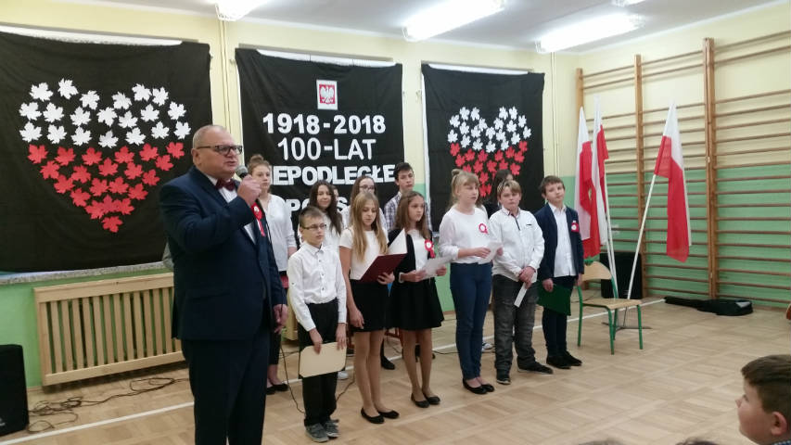
9 listopada 2018 r. świętowaliśmy wspólnie z uczniami
i nauczycielami Gimnazjum Nr 2 w Jankowicach 100-lecie odzyskania niepodległości przez Polskę. O godzinie 11:11 uroczysty apel rozpoczęliśmy odśpiewaniem 4-zwrotkowego hymnu narodowego, włączając się do akcji MEN „Rekord dla Niepodległej". Uczniowie pod opieką p. A. Długosza przygotowali spektakl słowno - muzyczny, który wprowadził publiczność w atmosferę tamtych dni i przybliżył dokonania naszych bohaterskich przodków.
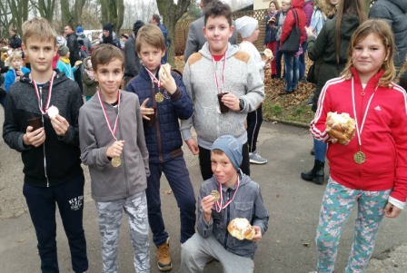
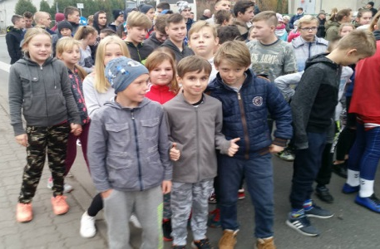
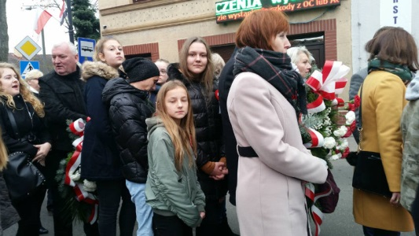
Kolejnym ważnym wydarzeniem były gminne obchody tej rocznicy, które odbyły się 11 listopada w Łasinie. W tym tak ważnym dniu delegacja naszej szkoły złożona z uczniów, nauczycieli i rodziców uczestniczyła w uroczystej Mszy Św. w intencji Ojczyzny oraz uroczystościach przy Pomniku Pomordowanych na Magdalence. Tam złożyliśmy wiązankę biało – czerwonych kwiatów i oddaliśmy cześć spoczywającym w tym miejscu mieszkańcom naszej gminy. Po uroczystościach wzięliśmy udział w Biegu Niepodległości. Zostaliśmy uhonorowani okolicznościowymi medalami i poczęstowani drożdżówką i ciepłą herbatą.
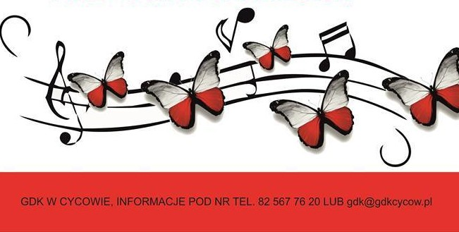
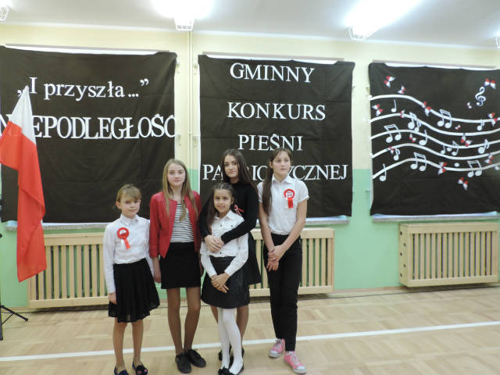
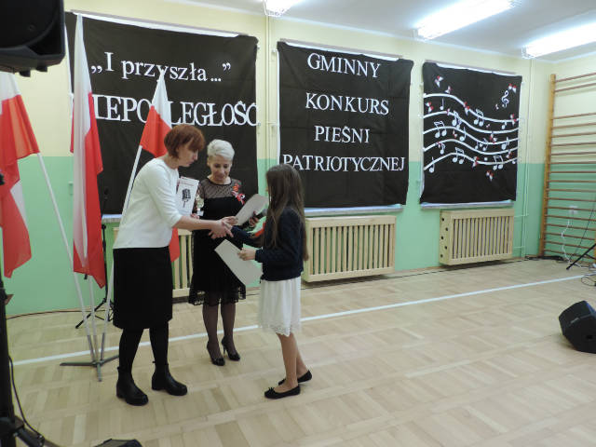
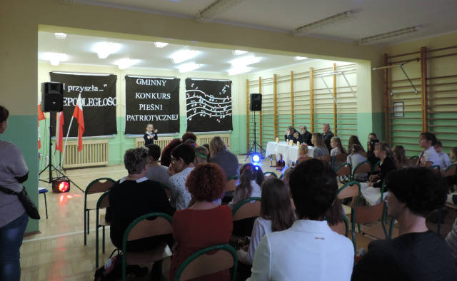
23 listopada 2018 r. w naszej szkole odbył się Gminny Konkurs Pieśni Patriotycznej „I przyszła Niepodległość !...". W konkursie uczestniczyły dzieci z Przedszkola Miejskiego w Łasinie i Oddziałów Przedszkolnych oraz uczniowie SP w Łasinie, Szonowie, Wydrznie i Zawdzie. Wykonania artystów oceniała komisja składająca się z doświadczonych muzyków: Ryszard Grubiński, Czesław Jędrzejewski, ks. Wojciech Wierzbicki. Nad oprawą muzyczną czuwał dyrektor MGOK w Łasinie Marek Czarnuch. Wydarzenie to było muzycznym spotkaniem z historią Polski i wędrówką przez dzieje naszego kraju, jak również hołdem złożonym Niepodległej.

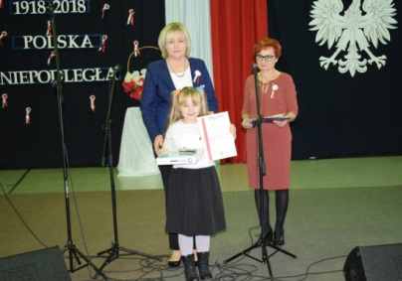
Tę piękną rocznicę uczciliśmy także udziałem uczniów naszej szkoły w licznych konkursach organizowanych przez inne szkoły: SP w Wydrznie – Miedzyszkolny Konkurs Plastyczny i Międzyszkolny Konkurs Wiedzy Historycznej „Józef Piłsudski – człowiek i bohater”, w którym drużyna naszej szkoły zajęła I miejsce, SP w Zawdzie – Międzyszkolny Konkurs Poezji Patriotycznej „Nasza Niepodległa…” oraz w IX Regionalnym Festiwalu Piosenki Żołnierskiej i Patriotycznej w Linowie, w którym to konkursie nasza uczennica klasy III zdobyła 3 miejsce w kategorii I.

